Нестандартний урок
з зарубіжної літератури, географії, геометрії

Клас: 8-А ( інтелект України)

Тема :
Мандри Дон Кіхота в пошуках справедливості.
Знайомство з країною Європи – Іспанія.
Застосування ознак подібності трикутників до розв'язування прикладних задач.

Вчитель зарубіжної літератури: Балюрко Наталія Іванівна
Вчитель географії: Копилова Наталія Миколаївна
Вчитель математики: Каранюк Ольга Анатоліївна

м.Дніпро
КЗО «СЗШ 133»ДМР

Нестандартний урок ( географія, зарубіжна література, геометрія)
Тема. Мандри Дон Кіхота в пошуках справедливості.
Знайомство з країною Європи – Іспанія.
Застосування ознак подібності трикутників до розв'язування прикладних задач.

Мета: охарактеризувати образ Дон Кіхота, з’ясувати очікувані та реальні наслідки його вчинків, розвивати навички аналізу літературного твору, навички виразного читання ,познайомити учнів з країною Європи - Іспанією; виявити характерні риси географічного положення країни, роботи з фізичною та політичною картою країни, уміння логічно й послідовно висловлювати свої думки, визначати місцеположення об’єктів на контурній карті;розвивати логічне мислення,закріпити вміння використовувати ознаки подібності трикутників до розв'язування прикладних задач, виховувати толерантне ставлення до вчинків людей, їхньої поведінки.

Обладнання: портрет М. де Сервантеса, ілюстрації до роману, дидактичний матеріал, комп’ютер, фото країни Іспанії, політична та фізична карта Європи, відеофрагменти «Цікаве про Іспанію», «Маша та ведмідь про іспанські мотиви»

Тип уроку: урок засвоєння нових знань та формування на їх основі вмінь і навичок.

Форма уроку: урок-подорож

ХІД УРОКУ

І. Оголошення теми й мети уроку
ВІДЕО
Вступне слово вчителів
Вчит.зар. - Сьогодні на ми продовжуємо вивчення роману великого іспанського письменника М. Сервантеса «Дон Кіхот».
1.В уламках од зброї з іржавим мечем
Він гордою їде ходою,
І погляд у нього сіяє вогнем,
І серце аж рветься до бою.
Вчит.матем. 2. Недарма ім'ям Дон Кіхота стали називати мрійників, що прагнуть втілити нездійсненну мрію. І хоча ця людина не завжди може змінити навколишній світ, не здатна тверезо оцінити реальне життя, та все ж повагу й захоплення викликають її вчинки, подвиги.

Вчит.геогр. 3.Батьківщина Дон Кіхота - дивовижна країна, в якій відчувається і лагідний подих Середземного моря, й ритмічний звук кастаньєт, і гордий характер корінного населення – басків.

Мов у казочнім сні
Той земний рай, чудовий край
Ввижається мені
Яркеє сонце сипле жар
Не сміє вниз зійти
Вічнозеленії ліси
Розкішно шепчуть, знай
І ріки срібнії шумлять
І поять спраглий край
- Ця держава знаходиться в Південно – Західній Європі. Це одна з найбільших країн Європейського Союзу і один з найпопулярніших туристичних напрямків Європи. Країна славнозвісна своїми пляжами й морем, кухнею і нічним життям, особливою атмосферою і приязністю місцевих жителів. Це країна з великим географічним розмаїттям. Тут можна знайти майже все: від пишних луків і снігових гір до боліт і пустель. (Мультфільм)
- Чи можна зустріти на землі людину, у якої при слові Іспанія не забилося б сильніше серце? Напевно ні.
Для одних Іспанія - це сонце, яке щедро зігріває і висвітлює вершини величних гір і безкраї пляжі. Для інших - горда гітара і пристрасне фламенко, для третіх - легендарне благородство і хоробрість Дон Кіхота, для четвертих - безкраї поля ароматних апельсинових плантацій і оливок.
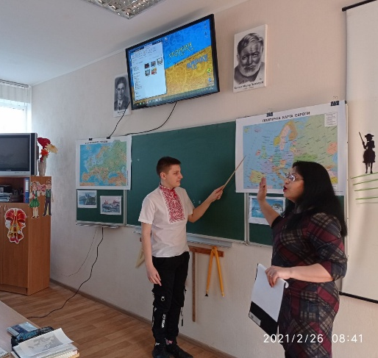
Головним пунктом у характеристиці будь – якої країни є географічне положення. Що саме нам необхідно охарактеризувати?
Робота з картою

- Дайте відповіді на питання:
- На якому материку і в якій частині світу розташована країна?
- Чим омивається?
- Сусіди
Відефрагмент «Географічне положення Іспанії»
- Ось така вона Іспанія – високорозвинена країна Європи!
Вчит.зар. – Діти,а давайте пригадаємо, якою країною було Іспанія в 16 ст.
(слайд 1-3)

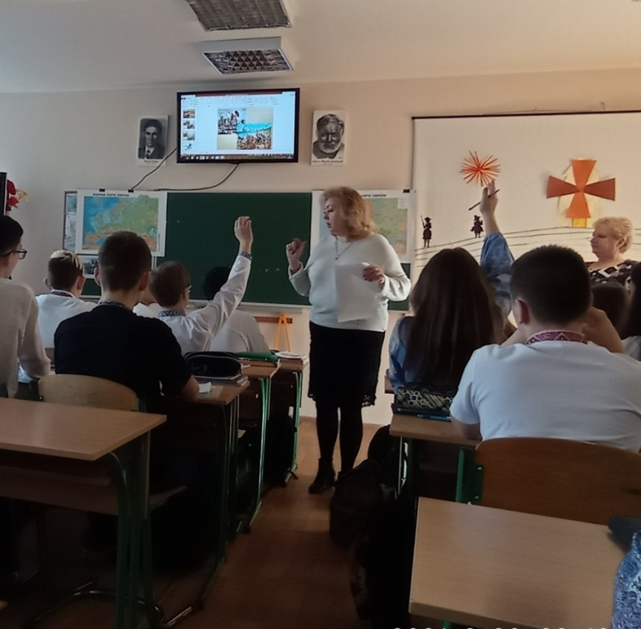

- 1. Іспанія на сторінках роману? ( вибіркове читання)
- 2. Бесіда з учнями з елементами дискусії.
- У полоні якої ілюзії перебуває Дон Кіхот?
- Чи можна стверджувати, що лицарство є ідеалом для героя?
- Подумайте, чому головний герой – людина похилого віку?
- Як ви думаєте, чи є мета Дон Кіхота благородною?
3. Розгонута відповідь на запитання: Чи потрібні в наш час Дон Кіхоти? (слайд 4)
«Десь на небесах Сервантес, творець «Дон Кіхота», з сумною посмішкою очікує на того, хто народиться, щоб зрозуміти його» ( Хосе Ортега – і – Гассей, іспанський філософ і соціолог)
Образ Дон Кіхота містить глибокі філософські узагальнення, що дає можливість вважати образ Дон Кіхота «вічним»
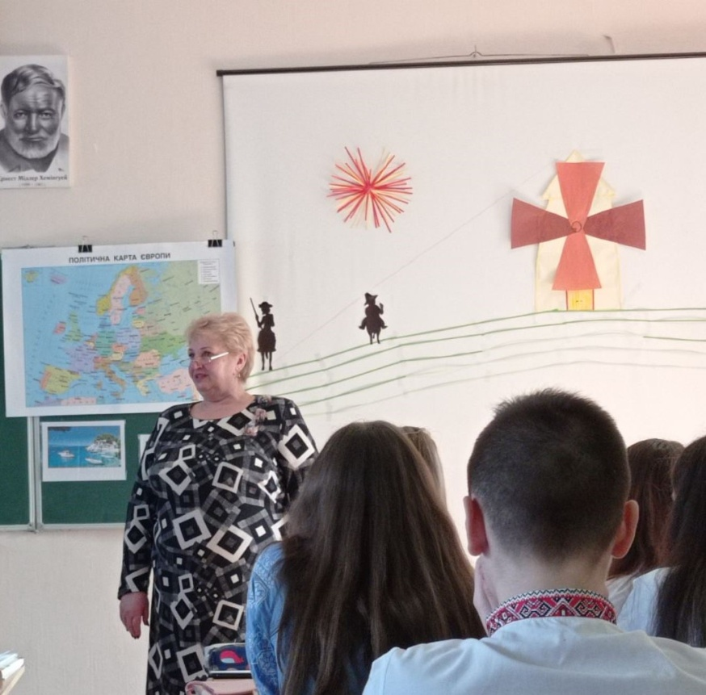
Вчит. математ. Дійсно, Дон Кіхот людяний і благородний. Він має найкращі наміри – хоче бути захисником скривджених і пригнічених. Його подвиги в ім'я людини безкорисливі. Дон Кіхот здатен пожертвувати собою задля допомоги кожному і в ім'я коханої жінки. Заради неї він – Рицар Сумного Образу – вступив у двобій з велетнями.
ВІДЕО (уривок з фільму)
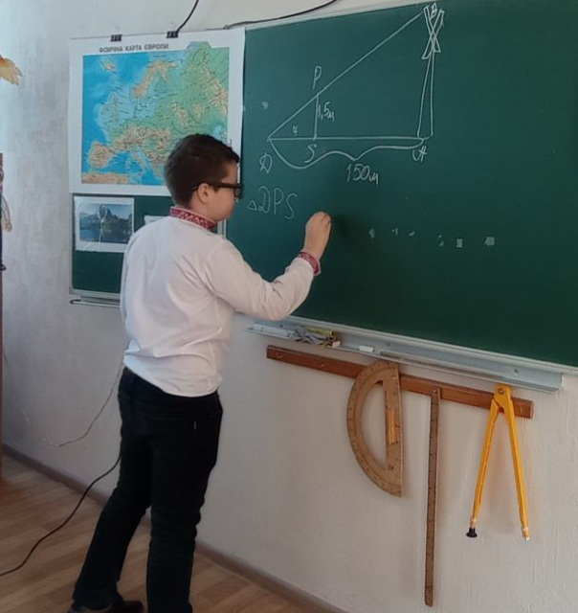
Задача. Знайти висоту вітряка, якщо відстань від Дон Кіхота до вітряка 80 м, висота Санчо ,який сидить на віслюку 1,6 м, а відстань між Дон Кіхотом і Санчо Пансою 4 м

Діти, на карті Іспанія має такий вигляд, а якщо ми з вами трішки пофантазуємо: на яку геометричну фігуру на карті схожа Іспанія?
Вчитель георафії
Робота з контурною картою:
- Позначити на контурній карті кордон, сусіди, чим омивається країна.
- Висновок: новий матеріал – Іспанія, закріплення знань із зар.літ. та геометрії.
Підсумкове слово вчителя.

Вчит. зар. 1 Минають століття, змінюються покоління, а роман славетного іспанця продовжує жити.

Вчит. математ. 2 У 1605 році, коли книгу перевидавали у Валенсії, на титульному аркуші з’явилася маленька фігурка вершника, що мчить уперед. Його старий меч готовий до вічної боротьби зі злом. Образ Дон Кіхота живий, і кожне нове покоління намагається зрозуміти його, знайти щось цікаве для себе.
Вчит.геогр. 3 Хто каже, що вмер Дон Кіхот?
Цьому ви, будь ласка, не вірте!
Бо він не підвладний ні часу, ні смерті –
В новий вирушає похід.
(Ю. Друніна)

